**信息科技活动月鸿蒙开发比赛开发报告**

**基于鸿蒙系统的天气预报软件开发**

**团队：汪汪队 成员：22级电信赖梓妍（队长）、22级电信陈琴琴、23级电信邹益民**

**一、项目概述**

**（一）项目名称**

基于鸿蒙的ArkTS天气预报软件

**（二）项目背景**

随着智能设备与物联网的普及，用户对实时、精准且个性化的天气预报需求持续增长。基于鸿蒙系统的分布式能力和**ArkTS**高效开发框架，开发此跨设备协同的天气预报软件，旨在填补鸿蒙生态内天气类应用空白，满足用户多场景高频需求，提供直观、美观、智能化的天气服务体验。

**（三）项目目标**

1. 实现实时、精准的多城市天气数据获取与展示。

2. 打造简洁美观、操作便捷的用户交互界面。

3. 确保软件在鸿蒙系统多设备上稳定、高效运行，实现跨设备协同。

**二、开发环境与技术选型**

**（一）开发环境**

**鸿蒙系统开发环境**，搭载**ArkTS**开发框架。

**（二）技术选型**

**1. 前端开发：**

采用**ArkTS**编程语言进行前端开发。**ArkTS**是一种声明式的开发语言，能够简洁地描述用户界面的布局和组件状态。在构建天气预报软件的界面时，可以高效地实现天气信息的可视化展示。它支持数据绑定和响应式编程，使得天气数据的更新能够实时反映在界面上。

**2. 数据获取：**

通过开放的**API接口（如高德地图API）**获取天气数据，并采用**HTTPS协议**进行数据获取。这种方式能确保数据传输的安全性和可靠性。**高德地图API**提供了丰富的天气数据接口，不仅包括基本的天气状况和温度信息，还能获取空气质量指数、紫外线强度等详细数据。

**3. 用户交互控制：**

使用**Tab组件**来控制功能选择。Tab组件可以方便地将不同的功能模块（如不同城市天气查看、天气数据设置等）进行分类展示，提升用户操作的便捷性和直观性。

**4. 数据管理：**

利用数组来链接对应城市数据与天气。通过合理地设计数组结构，可以高效地存储和管理多城市的天气数据，便于在软件运行过程中快速调用和展示。

**如图2-1所示。**

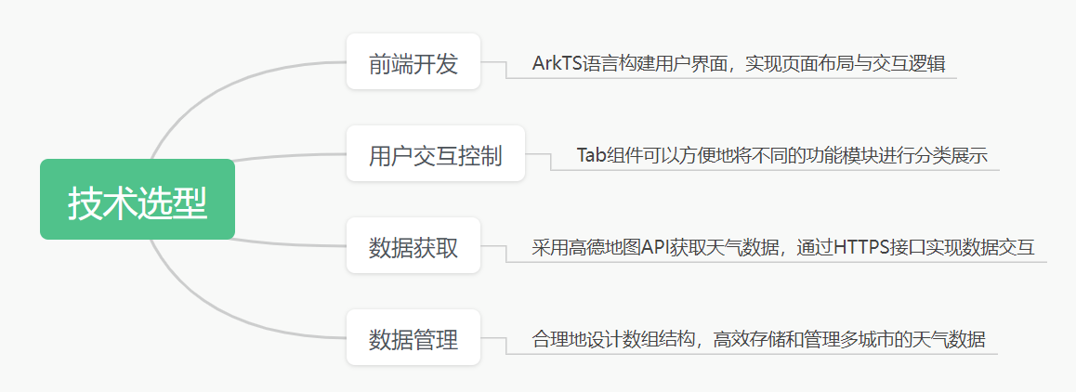

**图2-1 技术选型**

**三、功能设计与实现**

**（一）功能模块划分**

**1. 天气数据获取模块：**负责与高德地图API对接，获取当前天气、小时预报、7日预报及空气质量指数等数据。支持多城市查询切换，确保数据实时性与准确性。

**2. 用户交互模块：**包含主页面展示城市天气情况与建议，以及城市管理、删除选择城市等附加页面，提升用户操作便利性与体验感。

**3. 数据管理模块：**协调云端数据获取与本地存储，确保城市选择与对应天气数据准确匹配与快速显示。

**如图3-1所示。**

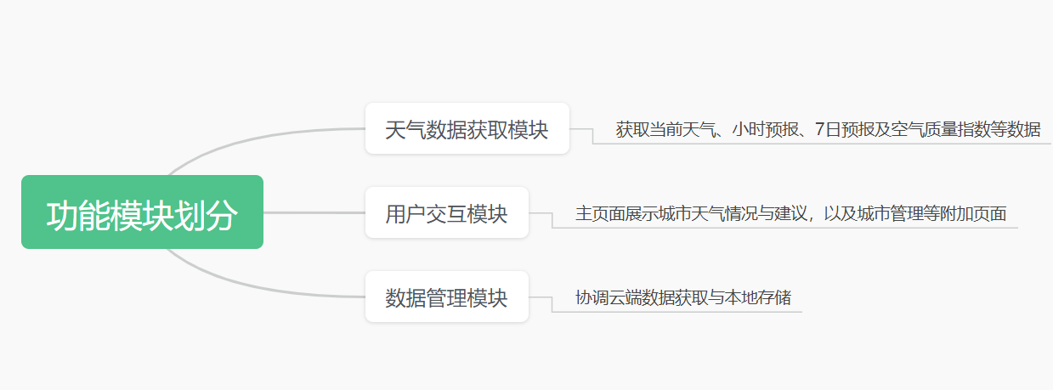

**图3-1 功能模块划分**

**（二）核心功能实现**

**1. 天气数据获取与解析**

①使用**WeatherGetNumber类中的getWeather函数**，依据城市代码通过**HTTP**请求高德地图**API**获取天气数据。

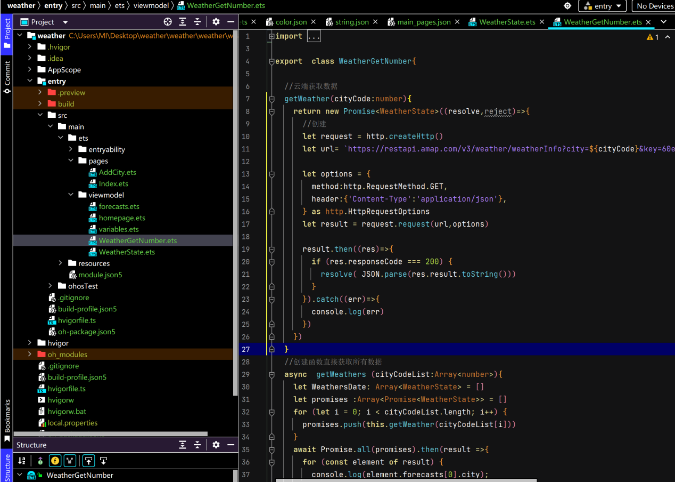

②对获取到的数据进行解析与处理，将其转换为可供软件使用的格式，存储于**WeatherState**结构体中。

③为支持多城市数据获取，**getWeathers**函数通过循环调用**getWeather**函数，实现批量获取多个城市的天气数据。

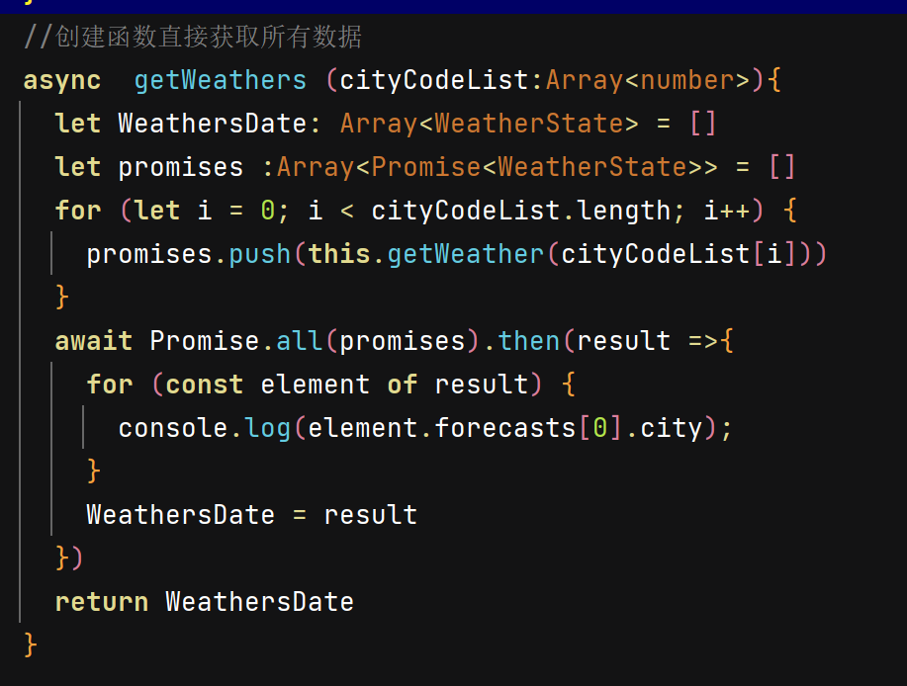

**2. 用户交互界面构建**

①**homepage.ets**文件中的**cityView**结构体负责主页面展示，通过**ForEach**循环展示天气信息。

②根据不同天气状况，利用**weatherImage**函数展示相应**天气图标**，增强信息可视化效果。

③**index.ets**文件整合主页面、**城市管理及删除页面**，实现软件整体架构与页面导航功能。

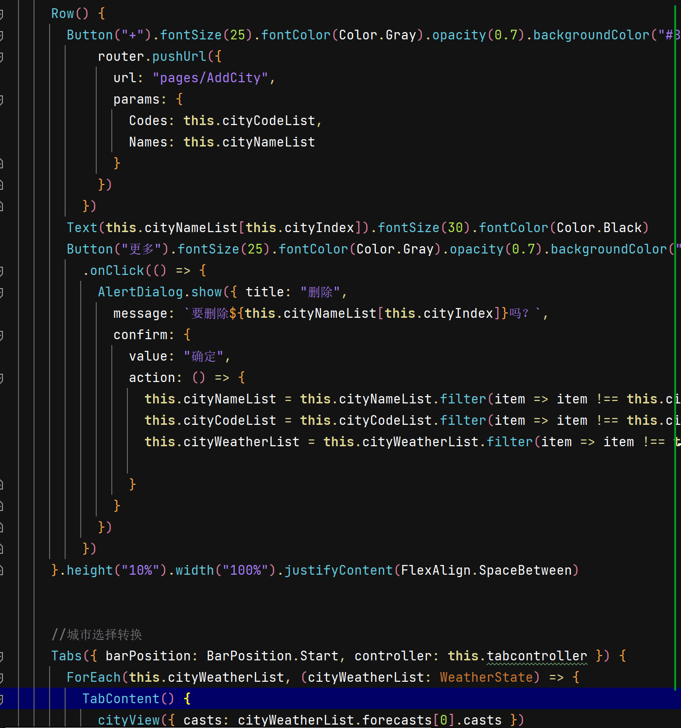

**四、项目成果展示**

**（一）主页面展示**

清晰呈现**城市天气状况**（如多云、晴、阴、雨等）、**温度范围**（如4°~ -5°）、**风向风力**（西北风1 - 3级），**并提供穿衣、出行等相关建议**（如适合厚衣物、无需带伞）。**如图4-1所示。**

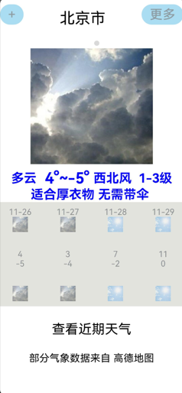

4-1 **主页面展示**

**（二）城市管理页面**

用户可添加或删除城市，已添加城市列表展示，方便用户快速切换查看不同城市天气。点击如图4-2左上角**“+”号**进行城市添加，页面将跳转至如图4-3页面，点击图4-2右上角**“更多”**，可以删除该城市。

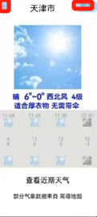

**图4-2 可进行添加、删除城市页面**

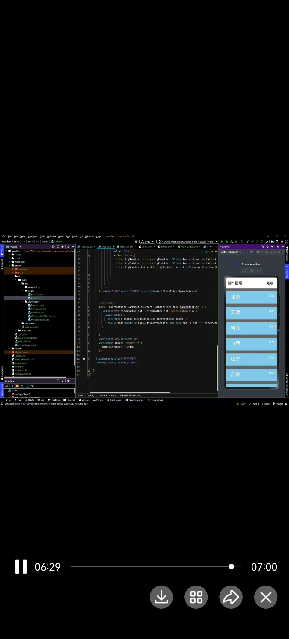

**图4-3 城市管理页面**

**（三）数据准确性与可视化**

气象数据**实时更新**，来源可靠（部分数据来自高德地图）。天气图标与文字描述相结合，直观展示天气信息，提升用户对天气状况的快速理解。**如图4-4所示，**红框圈出的为天气图标，更加直观。

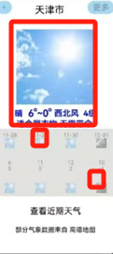

**图4-4 城市天气情况展示页面**

**五、项目总结与展望**

**（一）项目总结**

1. 本项目成功运用鸿蒙系统分布式能力与**ArkTS**框架，实现跨设备协同的天气预报功能，满足用户基本需求。

2. 开发过程中，团队深入学习鸿蒙开发技术，积累丰富实践经验，提升成员技术水平与协作能力。

3. 然而，项目仍存在一些不足，如界面设计可进一步优化，功能可进一步拓展（如增加天气预警推送、个性化设置等）。

**（二）展望未来**

1. 持续优化软件性能与用户，完善界面设计，使操作更流畅、视觉效果更出色。

2. 计划拓展功能，如接入更多气象数据来源，提供更精准预报；增加天气预警推送，确保用户及时获取重要天气信息；实现个性化设置，如用户自定义界面主题、关注特定天气类型等。

3. 积极适配更多鸿蒙设备，充分发挥鸿蒙系统跨设备协同优势，为用户提供无缝的天气服务体验。